Как проходит профилактика ОРВИ у детей в детском саду
Каждый сезон года имеет свои определенные болячки у детей, и зимой их основную массу составляют заболевания группы ОРВИ. Особенно им подвержены маленькие дети, которые большую часть времени проводят в тесном коллективе школы или в детском саду. Не все родители помнят об элементарных правилах профилактики, которые необходимо проводить в холодные времена года. И если вы не хотите, чтобы ваш малыш подхватил инфекцию гриппа, лучше заранее позаботиться о мерах безопасности.

Как обезопасить ребенка, если он ходит в детсад

Для того чтобы уберечь ребенка от простуды, гриппа и других подобных заболеваний, нужно в первую очередь отслеживать эпидемии ОРВИ, и в наиболее «острые» периоды стараться ограничивать посещение общественных мест. Школа, детский сад, торговые центры, кафе и городской транспорт – во всех этих местах гуляют микробы. И если во время эпидемии ваше образовательное учреждение не получает распоряжения устраивать карантин, вы должны позаботиться о профилактике сами.
Отправляя ребенка в детсад, следите за тем, чтобы по дороге он не промочил ноги, ведь переодеть малыша будет не во что, а до полного высыхания дети уже могут успеть простудиться или подхватить инфекцию гриппа.
В межсезонье, во избежание ОРВИ, простуды и гриппа, не желательно подвергать детей таким тяжелым стрессам, как перевод из одного дошкольного заведения в другое. Это не только бьет по психике, а еще и по ослабленному иммунитету, ведь малыш попадает в незнакомую среду, где могут быть совершенно иные вирусы и инфекции.
В перечень более серьезных мер по избеганию ОРЗ входит соблюдение необходимых правил гигиены, процедуры по укреплению иммунитета и обязательные дозы витаминов.

Гигиена
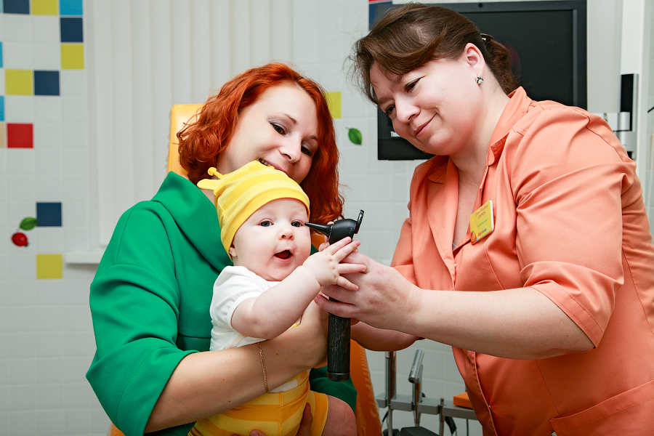
Контроль соблюдения правил гигиены – обязательная часть любой профилактики ОРЗ у детей. Но это не значит, что вы должны следить за каждым шагом малыша, тем более, что в детском саду сделать это будет в принципе невозможно. Научите ребенка элементарным премудростям гигиены:
- мыть руки после улицы, после посещения уборной, после контакта с грязными предметами;
- не трогать себя за нос, не лезть грязными руками в глаза, не грызть ногти;
- чистить зубы утром и вечером без напоминания – именно во рту скапливается основная часть микробов, которая только и ждет удобного случая пойти в атаку и вызвать на почве инфекции ОРВИ;
- не пользоваться чужими личными вещами, и не раздавать своих;
- ни в коем случае не прикасаться к бродячим животным, и ничего не подбирать на улице.
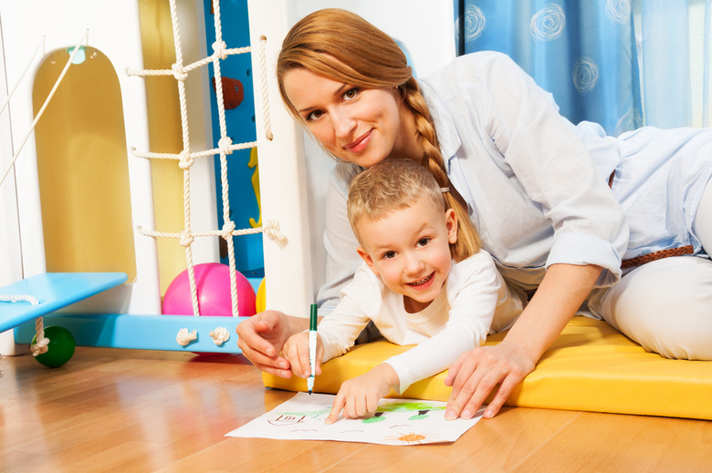
Помните, что к тем ежедневным ритуалам, которые кажутся нам элементарными, детей нужно постепенно и настойчиво приучать, пока их выполнение не дойдет до автоматизма.
Также во избежание ОРЗ и гриппа не забывайте ежедневно простирывать и проглаживать горячим утюгом одежду, в которой ребенок посещает общественные места. Вашему дому в межсезонье и период обострения эпидемии ОРВИ особенно необходима регулярная влажная уборка и проветривание.

Закаливание
Обливание холодной водой, солнечные и воздушные ванны – это не просто процедуры для забавы. Это отличный способ повысить сопротивляемость организма к различным болезням, выработать терморегуляцию, улучшить выносливость, тонус мышц и кровообращение у детей.
Однако, даже далеко не всем взрослым могут пойти на пользу обтирание снегом или купание в проруби. Что уж говорить о детях – в случае с профилактикой ОРЗ и гриппа нужно крайне аккуратно обращаться с любыми видами закаливания и точно следовать рекомендациям врача.

Интересно знать


Закаливание в детском саду: методики

Многие детские сады и ДОУ применяют разные виды и формы закаливания. Ниже мы рассмотрим особенности разных методик (традиционных и нетрадиционных
Начинать можно с прохладных ванн, а также обтирания мокрой губкой. При этом температура воды должна быть примерно 25-30 градусов. Легкий контрастный душ также принесет пользу, особенно если не просто чередовать прохладную и теплую воду, и сначала понемногу уменьшать температуру, пока она не приблизится к отметке в 20 градусов и ниже, а затем омыть тело очень теплой водой. После процедуры необходимо растереть тело ребенка мягким полотенцем и слегка помассировать кожу.
В качестве способа закаливания и против ОРВИ, и гриппа, у детей можно применять хождение босиком по различным видам поверхности: по асфальту, земле, плитке, траве, песку, и даже мягким хвойным иголкам. Однако, делать это нужно в теплое время года и после каждой процедуры тщательно мыть ноги, а затем массировать стопы.

Витамины
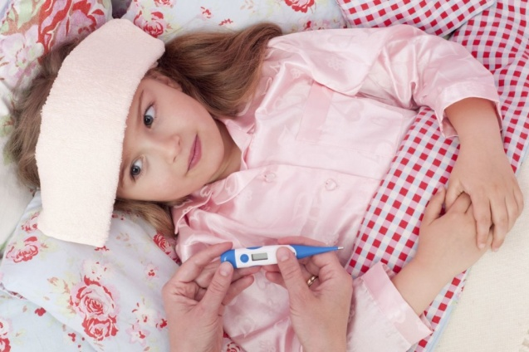
В период авитаминоза и разгула ОРЗ очень важно обеспечить ребенку полноценное количество полезных веществ. Но назначать препараты самостоятельно не рекомендуется – за этим лучше обращаться к врачу. Чаще всего у детей лечение назначается два раза в год, курсами, чтобы ослабленный организм успел как следует насытиться необходимыми белками и минералами. Наиболее выраженным иммуномоделирующим свойством обладает витамин С. Именно нехватка количества этого вещества в организме провоцирует появление простуды, гриппа и других заболеваний группы ОРВИ. Также для защиты и регенерации полезными могут быть витамины В1, В2, В6, РР, А и Е.

Широко рекламируемые медикаментозные комплексы витаминов не смогут восполнить всю потребность в профилактике. Помимо них нужно следить, чтобы питание ребенка было максимально витаминизированным: овощи, фрукты, молочные продукты, рыба, орехи, полезные чаи и соки – все это поможет повысить иммунитет у детей в борьбе против ОРВИ.

Профилактика в учреждении детсада
Для того чтобы в детском саду ребенку было хорошо и комфортно, отдавать его нужно не просто руководствуясь подходящим возрастом, а еще и психологической готовностью малыша. Иначе не избежать ОРВИ: простуды, гриппа, и других болезней, вполне способных возникать на нервной почве.
Также убедитесь, что в дошкольном учреждении проводится необходимые меры гигиены и профилактики: влажная уборка, регулярная стирка белья, проветривание. На мебели не должно быть пыли, а в туалетах – грибка. Температура помещения обязана быть средней – слишком жаркие условия, в которых ребенок постоянно потеет — это тоже хорошая почва для развития гриппа и простуды.
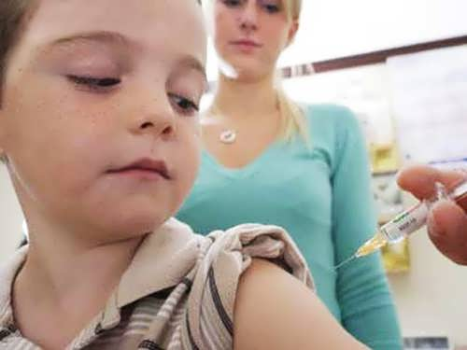
В детском саду должна соблюдаться гигиена режима дня – прогулки на свежем воздухе, двигательная активность, дневной сон.
Ну и самый главный рецепт профилактики ОРВИ заболеваний – все плановые прививки, необходимые для выработки иммунитета от тех, или иных болезней.
И помните, что ОРЗ у детей – это нормально, этим стоит переболеть, чтобы знать особенности реакции организма у детей. Однако, если заболевания гриппа и простуды зачастили, лучше обратиться за консультацией к специалисту.

